獨唱和齊唱（適用於第7課）
我可以學會：分辨獨唱和齊唱在音色和力度上的不同。
分辨獨唱和齊唱在音色和力度上的特點，在適當的方格內填 ✓。

 | 獨唱 | 齊唱
力度較強
力度較弱
音色具個人風格
音色較豐厚
混合多人的歌聲
能發揮個人的歌唱特質
着重整體的合作性

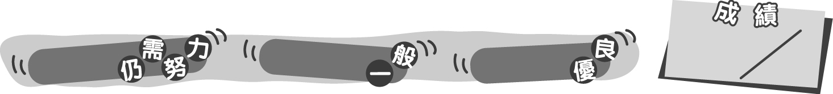
7
0 –2分
3– 5分
6– 7分
成績指標

獨唱和齊唱（適用於第7課）
我可以學會：分辨獨唱和齊唱在音色和力度上的不同。
分辨獨唱和齊唱在音色和力度上的特點，在適當的方格內填 ✓。
＊每答對一項得1分。

 | 獨唱 | 齊唱
力度較強 |  | ✓
力度較弱 | ✓
音色具個人風格 | ✓
音色較豐厚 |  | ✓
混合多人的歌聲 |  | ✓
能發揮個人的歌唱特質 | ✓
着重整體的合作性 |  | ✓

7
0 – 2分
3 – 5分
6– 7分
成績指標
0 – 5分
7 – 13分
14 – 18分
教學建議：可配合活動1(b)，讓學生完成此工作紙，以幫助他們分辨獨唱和齊唱在音色和力度上的不同。

